Министерство науки и высшего образования Российской Федерации

ФЕДЕРАЛЬНОЕ ГОСУДАРСТВЕННОЕ БЮДЖЕТНОЕ

ОБРАЗОВАТЕЛЬНОЕ УЧРЕЖДЕНИЕ ВЫСШЕГО ОБРАЗОВАНИЯ

«ОРЕНБУРГСКИЙ ГОСУДАРСТВЕННЫЙ УНИВЕРСИТЕТ»

Институт математики и информационных технологий

Кафедра математики и цифровых технологий

**ОТЧЕТ**

ПО ЛАБОРАТОРНОЙ РАБОТЕ № 4

ПО ДИСЦИПЛИНЕ «ТЕХНОЛОГИЯ ПРОГРАММИРОВАНИЯ»

**Разработка прототипа интерфейса пользователя системы**

ОГУ 38.04.08. 4015 О

Руководитель

Старший преподаватель

_________Минина И. В.

«__» ___________2025г.

Студенты группы 23ПМИ(б)ППКС

__________Никитин Илья

__________Керенцев Михаил

__________Носов Владислав

__________Козаченко Олег

«__» ___________2025г.

Оренбург 2025

Содержание

1 Пользовательские сценарии 3

2 DFD диаграмма 4

3 Прототип интерфейса 5

4 Эргономичная цветовая схема интерфейса 6

# 1 Пользовательские сценарии

1. Открытие игры: пользователь открывает приложение.
2. Начальное меню: на экране отображается меню с тремя вариантами: «Начать игру», «Поделиться», «Выход».
3. Выбор действия: пользователь выбирает один из вариантов:

– «начать игру» - начинается игровой процесс.

– «поделиться» - открывается окно с ссылкой на github.

– «выход» - закрывается окно с приложением.

4. Игровой процесс: пользователь делает ход. Система проверяет ход на соответствие правилам игры. Система обрабатывает ход.

5. Обновление состояния игры: Система обновляет поле согласно игровому ходу. Система проверяет не наступило ли условие завершения игры.

6. Завершение игры: отображается результат игры. Пользователю дается выбор:

– «вернуться в главное меню» - система открывает главное меню.

– «выход» - закрывается окно с приложением.

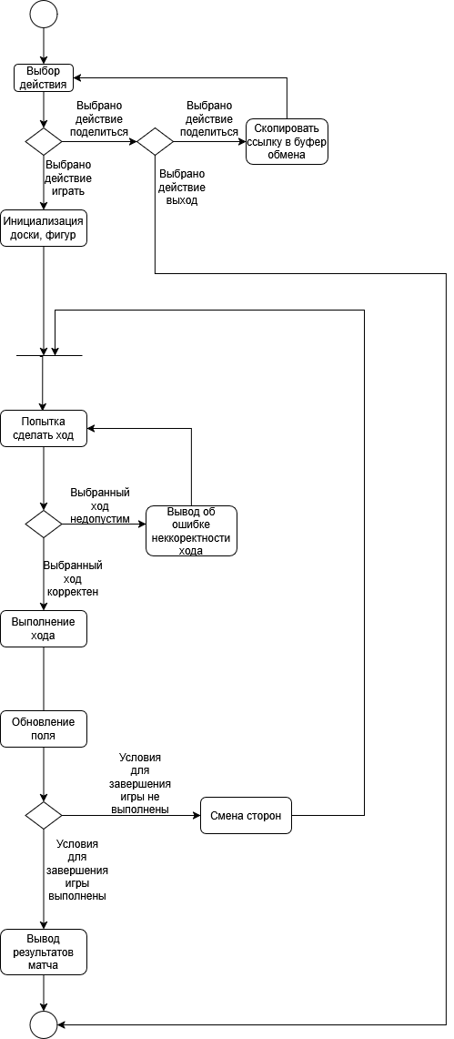

Рисунок 1 - UML диаграмма состояний системы

# 2 DFD диаграмма

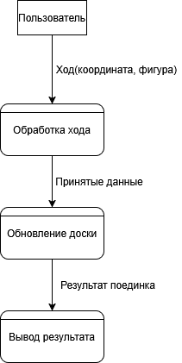

Рисунок 2 – DFD диаграмма

# 

# 3 Прототип интерфейса

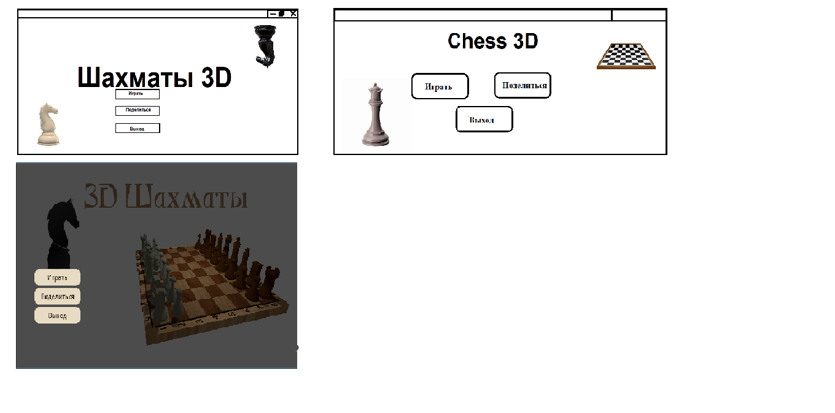

Рисунок 3 – Примеры интерфейса

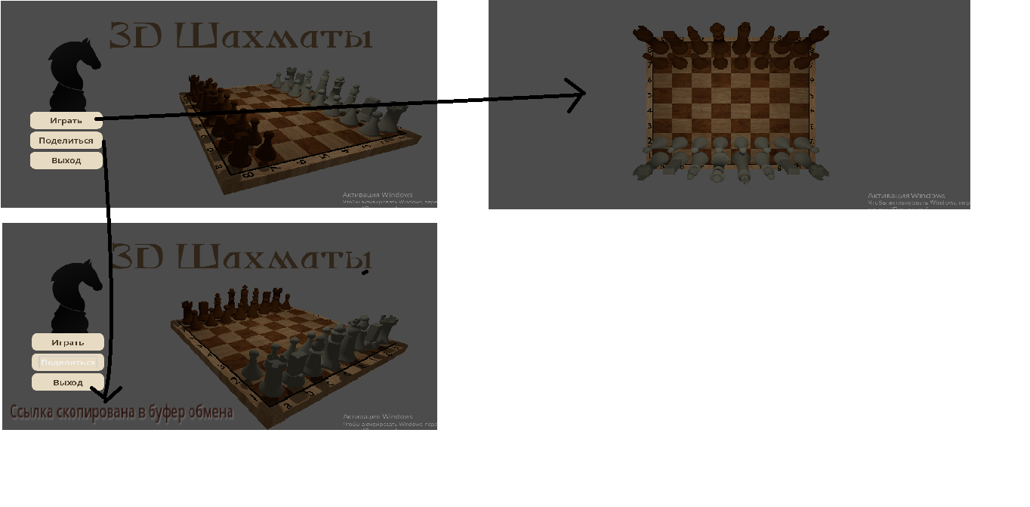

Рисунок 4 – Прототип интерфейса

# 4 Эргономичная цветовая схема интерфейса

Стандарт  **ГОСТ Р 55241.1-2012** устанавливает требования к эргономике взаимодействия человека с системой. Применительно к шахматам можно выделить следующие ключевые аспекты:

#### – ****удобство восприятия информации (визуальная эргономика);****

– **четкость и читаемость текста**: Шрифты должны быть достаточно крупными (не менее 12–14 pt), без засечек (например, Arial, Roboto) для лучшего восприятия;

– **минимализм и отсутствие визуального шума**: Интерфейс не должен быть перегружен лишними элементами;

#### – ****простота и эффективность взаимодействия;****

– **интуитивная навигация**: Пользователь должен сразу понимать, как сделать ход, повернуть доску и т.д.